绑定PID流程指南
目前百家号仅支持淘宝、天猫、京东平台的商品挂接，其中获取佣金的唯一途径为登录淘宝/京东联盟，获取PID并绑定百家号。具体步骤如下：
- 登录百家号后台-百家号设置-账号设置，点击【请获取淘宝/京东联盟pid】，跳转到淘宝/京东联盟页面。
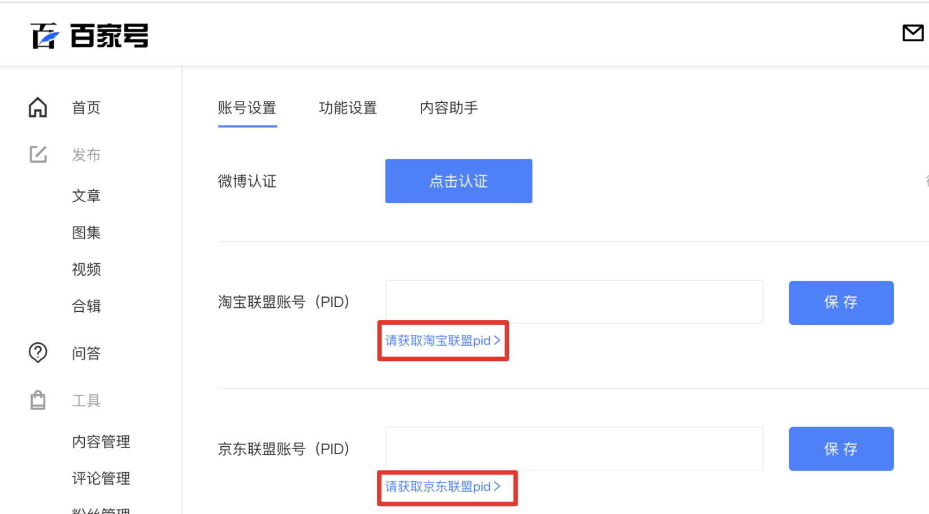
- 根据提示注册并登陆淘宝/京东联盟后，填写平台昵称（请务必保证与百家号名称一致），并点击提交备案。
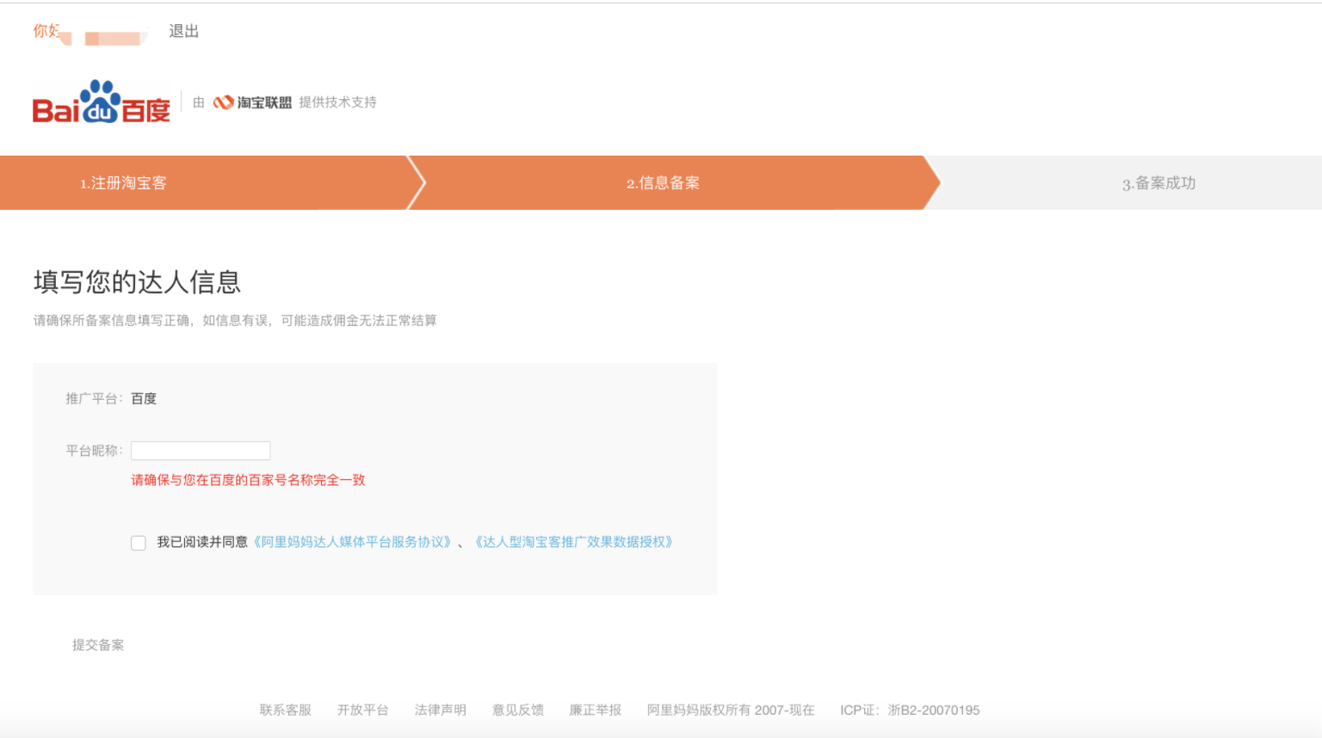
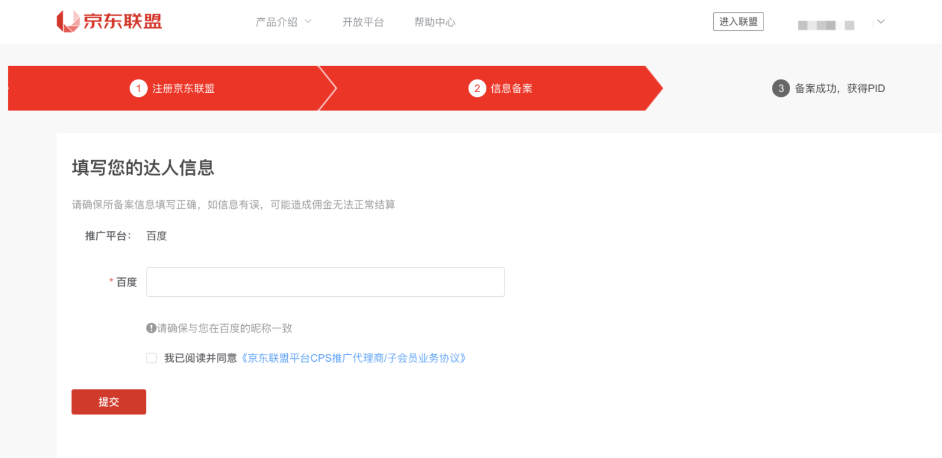
- 备案成功后将获得PID，点击右侧“复制PID”。
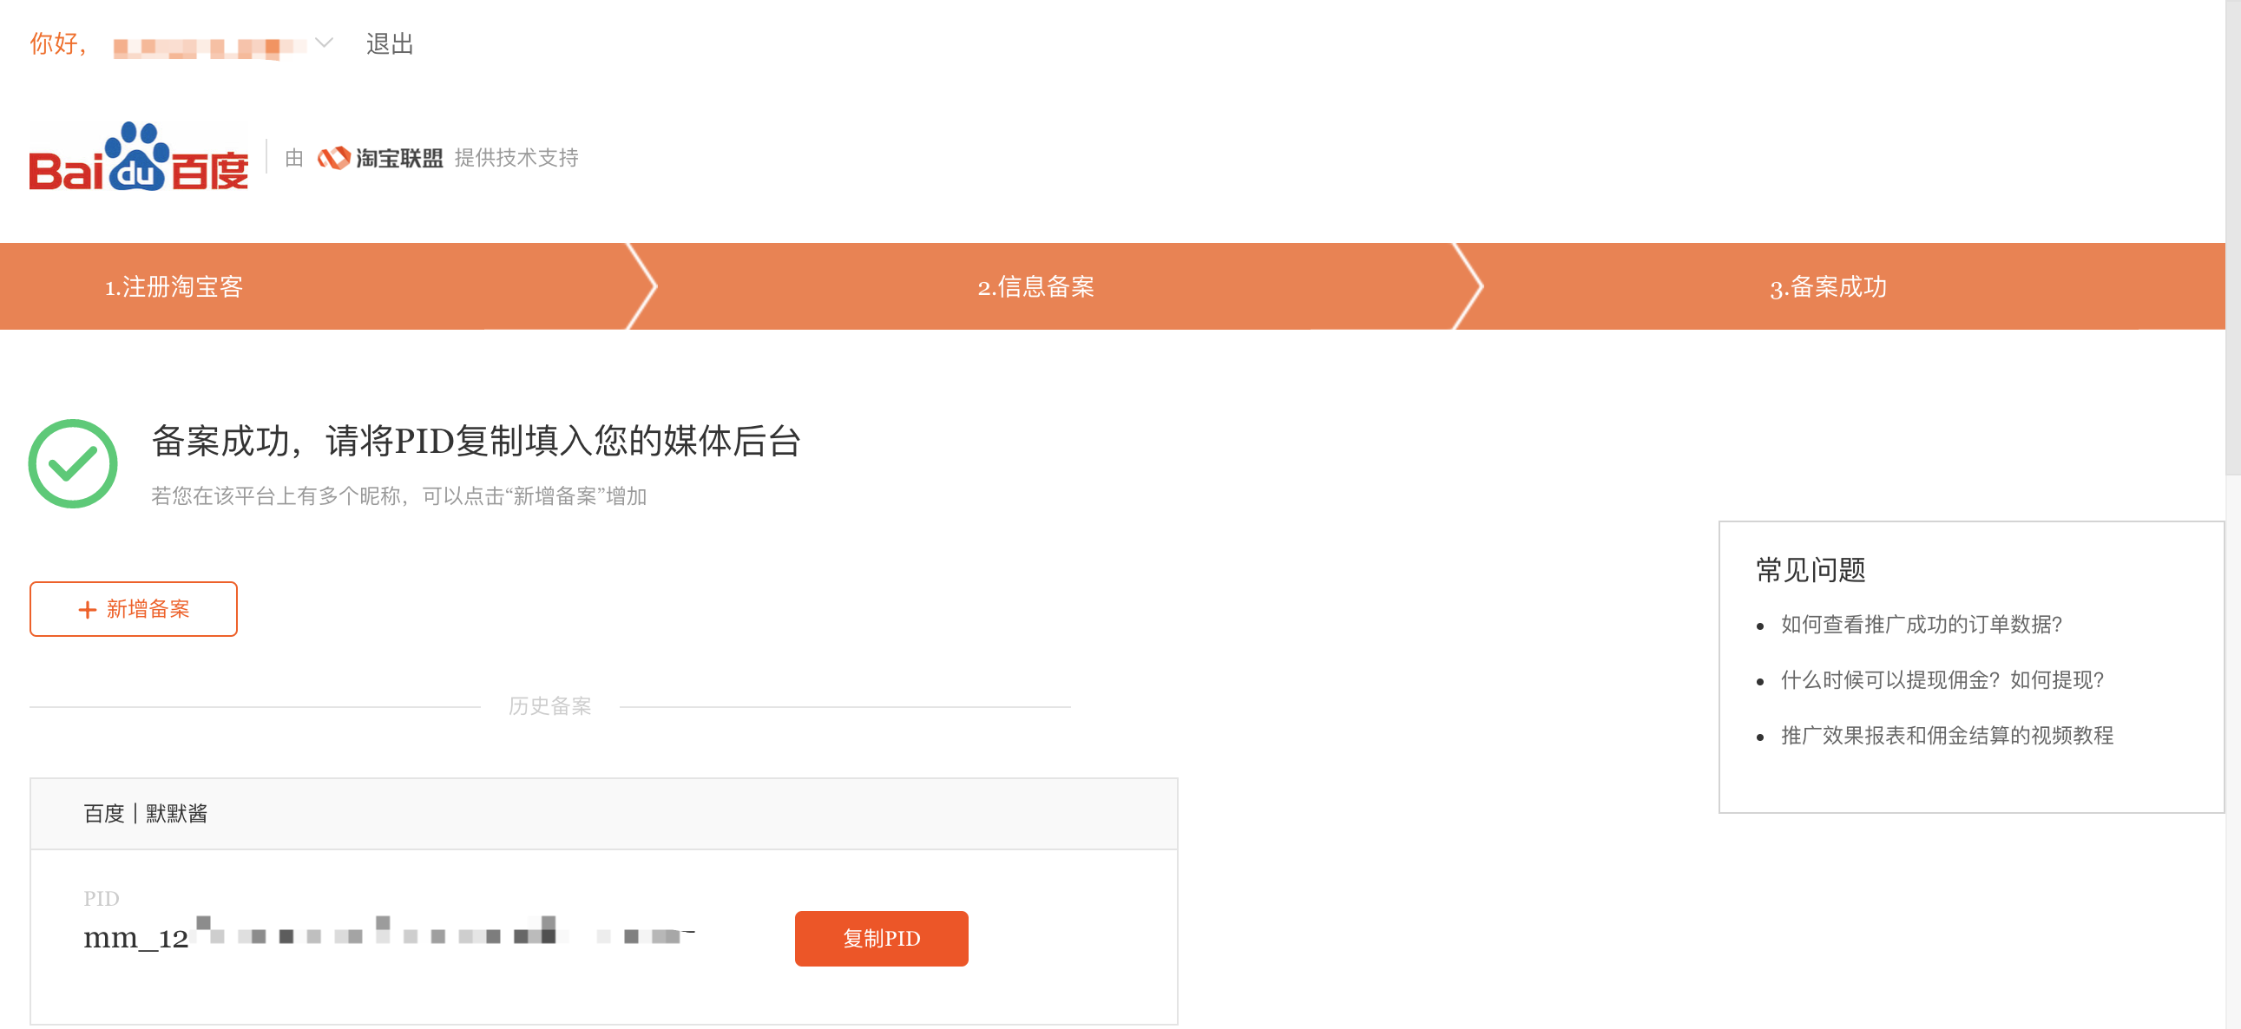
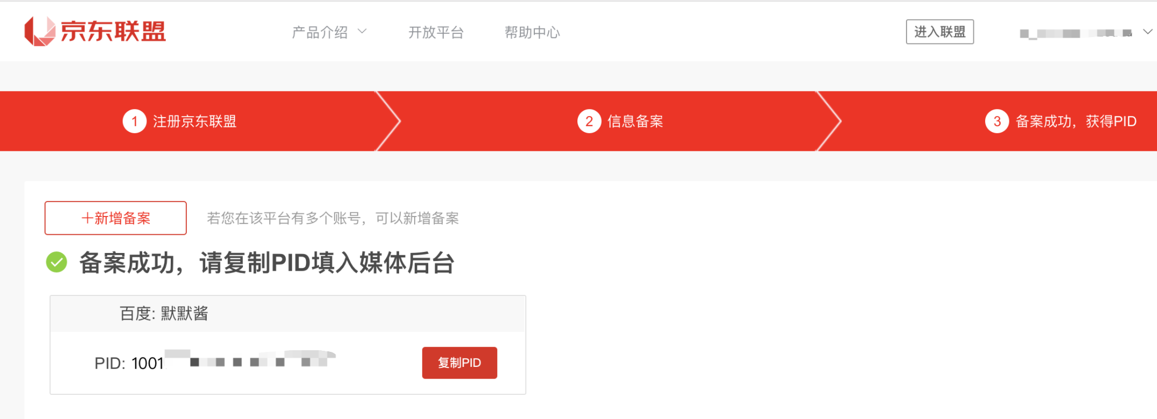
- 粘贴PID至百家号-淘宝/京东联盟账号（PID）输入框内，点击【保存】后，即关联此账号。
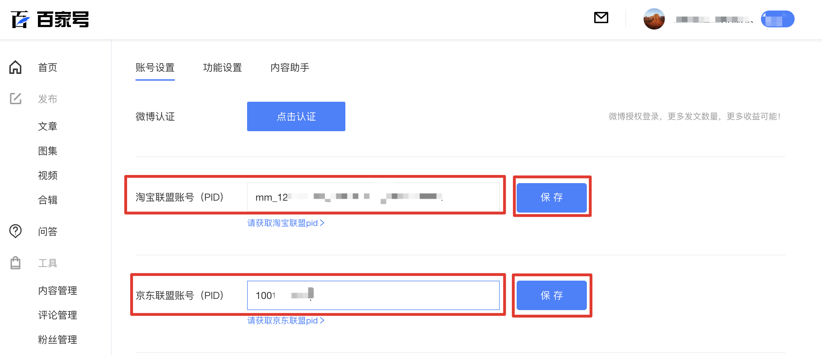
- 如未绑定PID，在打开选品库时弹窗提示未绑定状态并无法获得相应佣金，点击“去绑定”按钮，即跳转到“百家号设置”页面重复1-4操作。
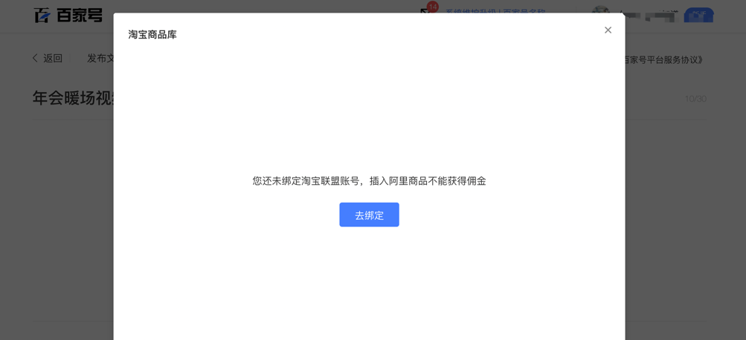
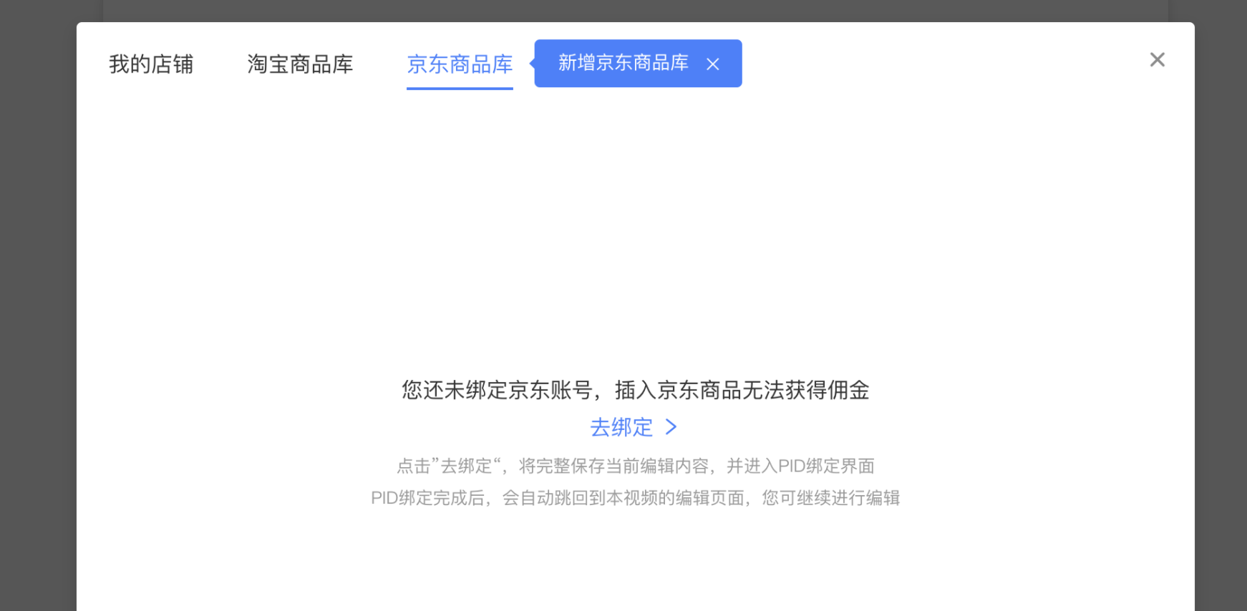
- 绑定成功后即可开始挂接商品，并根据佣金比例获取相应佣金，详情见百家号后台使用手册（https://baijiahao.baidu.com/builder/manual - 动态商品功能）。

